**Операционные системы и виртуализация (Linux)**

1. Использование команды cat в Linux

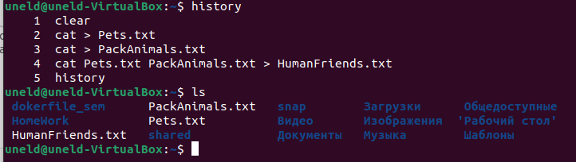

2. Работа с директориями в Linux

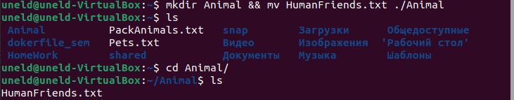

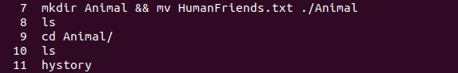

3. Работа с MySQL в Linux. “Установить MySQL на вашу вычислительную машину ”

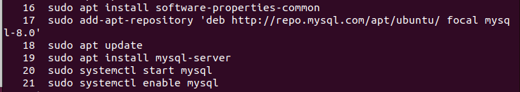

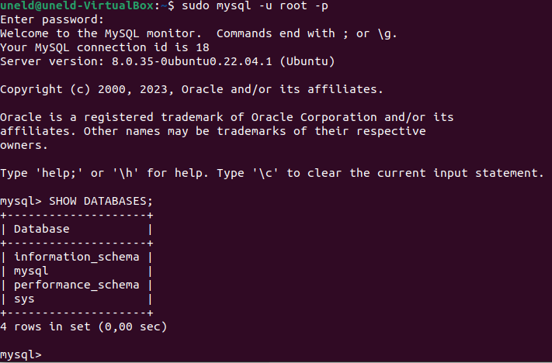

4. Управление deb-пакетами

